ТОП-3 бензопилы в 2022 году
Бензопила это режущий инструмент, работающий от двигателя. Он прорезает древесину за счет действия цепи, которая движется по двум заостренным металлическим зубьям на стержне, установленным под углом.
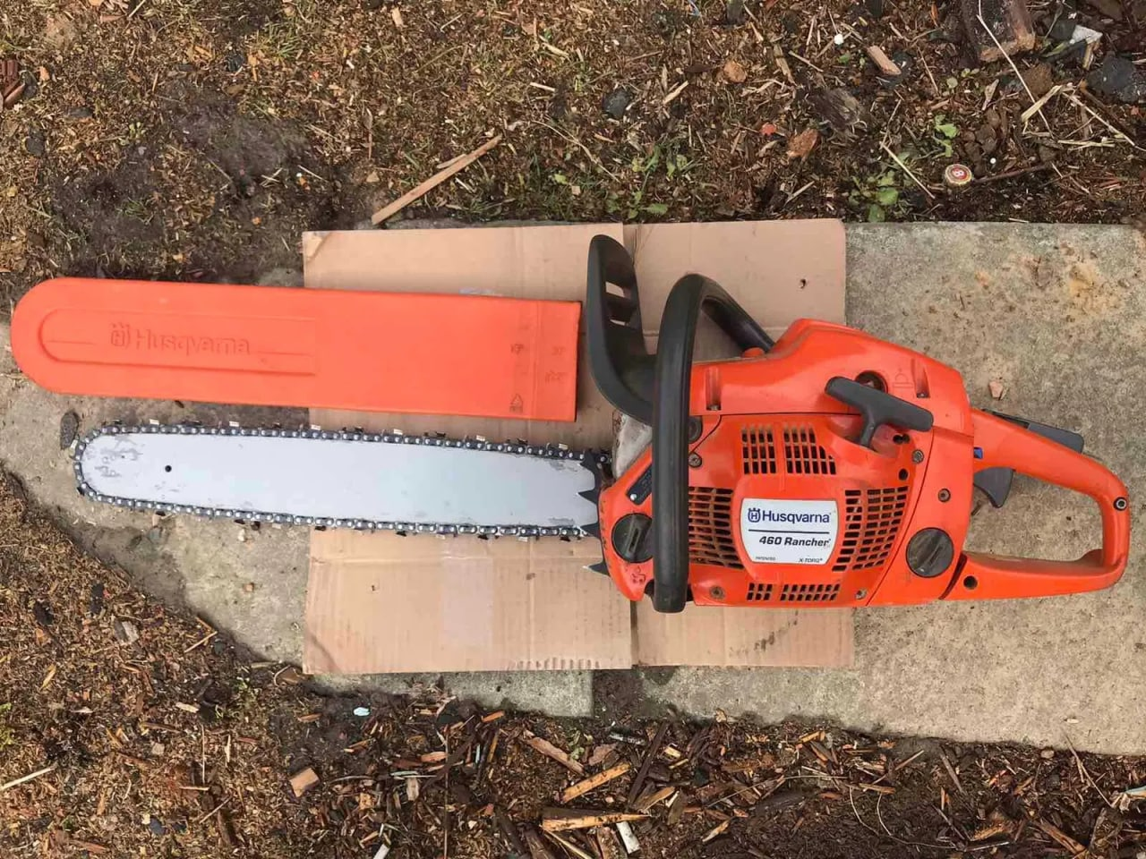
Это список 3 лучших бензопил в 2022 году:
- Бензопила Husqvarna 460
Это высококачественная бензопила с мощным двигателем и отличной производительностью пиления. Профессиональная пила с двигателем объемом 60,3 см3 и мощностью 2,7 кВт может распилить любой тип древесины в лесу. Он имеет эргономичный дизайн, поэтому его удобно использовать в течение длительного времени, а его вес составляет всего 5,8 кг, поэтому его легко носить с собой в течение рабочего дня.
Характеристики:
- Область применения: профессиональная
- Рабочий объем: 60,3 см3
- Мощность: 2,7 кВт
- Длина шины: 50 см
- Шаг цепи: 0,325
- Объем бака: 0,44 л
- Макс. рекомендуемая скорость двигателя: 9 000 об/мин
- Вес: 5,8кг
- Тракторная пила Husqvarna 450e
Husqvarna 450e мощная и универсальная тракторная пила. Она оснащена высококачественным двигателем, обеспечивающим хорошую мощность, что делает ее идеальной для тяжелых работ. Двигатель установлен в передней части и имеет компактную конструкцию, что позволяет легко работать в ограниченном пространстве, например, среди деревьев или при обрезке веток.
Характеристики:
- Мощность: 2,4 кВт
- Количество оборотов: 2700 - 9600 об/мин
- Габариты: 480 x 265 x 345 мм (коробка)
- Уровень шума min/max(А): 103,5 дБ
- Бак масла для цепи: 0,26 л
- Длина шины: 38 см
- Объем цилиндра: 50,2 см3
- Топливный бак: 0,45 л
- Шаг цепи(дюйм): 0,325
- Вес: 5,1 кг
- Бензопила Makita EA3203S
Бензопила Makita EA3203S отличный инструмент для тех, кто ищет бензопилу с мощным двигателем, способную распилить что угодно. Это также одна из самых легких бензопил на рынке всего 4,3 кг. Она также оснащена автоматической системой смазки цепи и двухступенчатым воздушным фильтром, обеспечивающим его бесперебойную работу.
Характеристики:
- Назначение: профессиональное
- Расположение двигателя: прямое
- Выходная мощность двигателя: 3,6 кВт 4,9 л. с.
- Рабочий объем: 52 см3
- Объем топливного бака: 0,55 л
- Объем масляного бака: 400 мл
- Длина бдительной шины: 45 см
- Вес: 4,3 кг
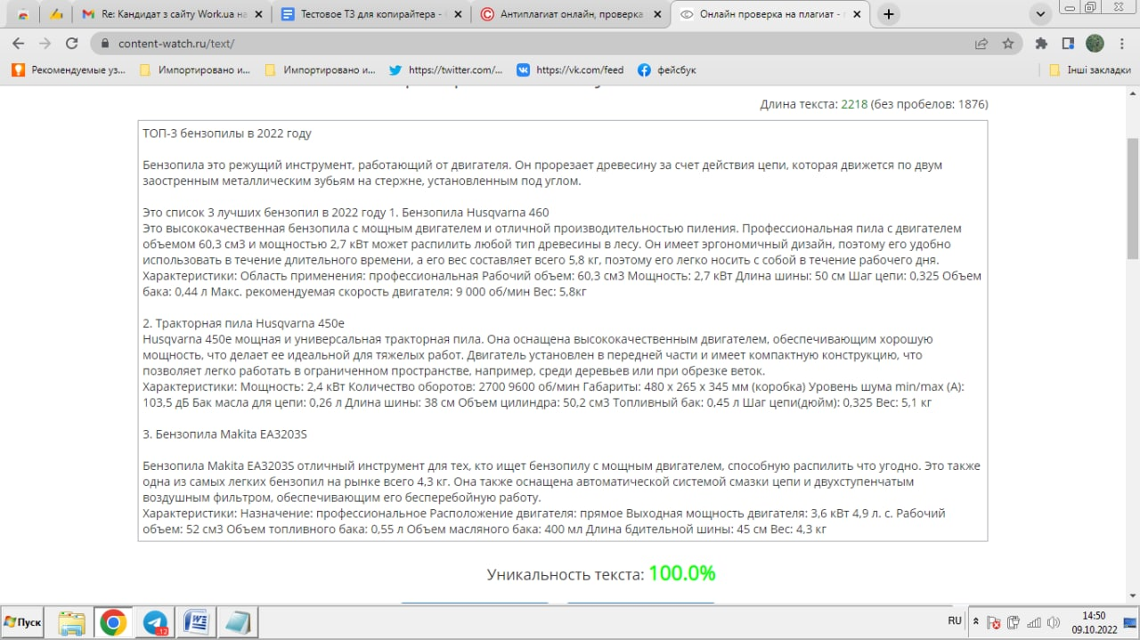

Бронированные стеклопакеты

Бронированные стеклопакеты – вид стекла, устойчивый к ударам. Эти типы окон изготавливаются из двух слоев стекла, воздушного пространства и поликарбонатного листа. Поликарбонатный лист является пуленепробиваемым элементом окна.
Бронированные стеклопакеты бывают:
- Ударостойкие. Целью этого типа окон является обеспечение барьера между внешней и внутренней средой. Стекло изготовлено из особого материала, который не разбивается на острые осколки при разбивании каким-либо предметом.
- Бронированные. Они обеспечивают защиту от злоумышленников, которые могут взломать окно, чтобы проникнуть в здание.
- Взрывобезопасными. Бронированные стеклопакеты часто используются в зданиях повышенной опасности. Они обеспечивают защиту от пуль, бомб и взрывов.
- Пуленепробиваемые. Окна сделаны из двух листов стекла, разделенных тонким слоем воздуха или газа. Таким образом, окно устойчиво к ударам, и даже если одно стекло разобьется, другое останется целым.
- Огнестойкие. Эти окна обычно имеют огнеупорное покрытие с одной стороны и изоляционный материал с другой стороны, что помогает поддерживать температурный режим внутри.

